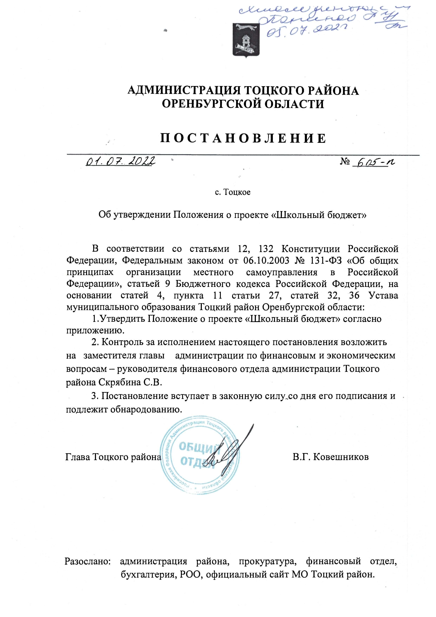
Приложение к постановлению администрации Тоцкого района
От № __________

ПОЛОЖЕНИЕ
о проекте «Школьный бюджет»

1. Общие положения

1.1. Настоящее Положение регулирует порядок организации и проведения в Тоцком районе мероприятий в рамках проекта «Школьный бюджет» (далее также - Проект).
1.2. Основные понятия, используемые в настоящем Положении:
1.2.1. Под проектом «Школьный бюджет» понимается комплекс мероприятий, направленных на выявление и поддержку инициатив учащихся 9-11 классов образовательных учреждений системы общего образования Тоцкого района (далее соответственно - старшеклассники, школы) по реализации общественно значимых проектов на территории Тоцкого района.
1.2.2. Общественно значимый проект- проект, предусматривающий приобретение товаров (работ, услуг) в целях реализации мероприятий муниципального уровня, в том числе их материально-технического оснащения, направленный на повышение качества жизни населения.
1.2.3. Школьный совет - совещательный орган, представленный учащимися 9 - 11 классов, принимающий участие в подготовке и реализации Проекта в муниципальном образовании и представляющий интересы школьников во взаимоотношениях с органами местного самоуправления.
1.2.4. Конкурсная комиссия- коллегиальный орган, формируемый для осуществления конкурсных процедур, включая оценку и сопоставление заявок, а также определение победителя проекта «Школьный бюджет». Состав Конкурсной комиссии назначается приказом Отдела образования администрации Тоцкого района.
1.2.5. Участники Проекта – принимающие участие в реализации Проекта школы в лице представляющих их Школьных советов и курирующих Проект преподавателей, старшеклассники, представители Отдела образования администрации Тоцкого района, уполномоченные на осуществление общей координации и реализации Проекта в муниципальном образовании, Конкурсная комиссия.
1.2.6. Проектная идея- индивидуальный и коллективный замысел учащихся, потенциально разворачивающийся в совокупность действий, по улучшению предметной среды общеобразовательной организации.
1.2.7. Инициативное предложение – документально оформленная проектная идея, описание совокупности действий и смета расходов по улучшению предметной среды общеобразовательной организации.
1.3. Целями Проекта являются:
- вовлечение школьников в решение вопросов местного значения, касающихся развития общественной инфраструктуры;
- создание и развитие в школах механизмов и традиций выявления, обсуждения и совместного решения задач, затрагивающих интересы школьников;
- повышение бюджетной грамотности и гражданской активности молодого поколения, ознакомление с основами местного самоуправления;
- повышение прозрачности и открытости бюджета и бюджетного процесса.
1.4. В рамках Проекта рассматриваются проектные предложения, оценочная стоимость реализации которых не превышает 500,0 тыс. рублей, и предполагаемый срок реализации, который от начала финансового года составляет не более 8 месяцев.
Муниципальное образование обеспечивает финансирование реализации проектных предложений в размере 100% от их стоимости.
1.5. Проект предусматривает поэтапную реализацию на уровне каждой участвующей школы.
Первый этап – поведение подготовительной работы Школьного совета, начало информационной кампании;
Второй этап – формирование проектных идей от классов для дальнейшего участия в отборе внутри школы;
Третий этап – голосование по проектным идеям внутри школы, формирование рейтинга внутришкольных проектных идей;
Четвертый этап – формирование инициативного предложения от школы и подача заявки в Конкурсную комиссию;
Пятый этап – презентация инициативных предложений, оценка инициативных предложений в соответствии с критериями отбора, выбор Конкурсной комиссией предложения-победителя;
Шестой этап- подготовка технической документации и реализация утвержденного инициативного предложения- победителя.

2. Организация подготовки и реализации Проекта

2.1. Организатором подготовки и реализации Проекта является администрация муниципального образования Тоцкого района (далее- Организатор).
Организатор:
- определяет сроки реализации Проекта и извещает о них участников Проекта;
- осуществляет подготовку и доведение до участников Проекта методических и информационных материалов, а также образцов документов, необходимых для участия в Проекте;
- обеспечивает необходимую методическую и техническую поддержку участникам в ходе реализации Проекта;
- обеспечивает финансирование проектных предложений за счет средств местного бюджета.
2.2. Куратором Проекта является отдел образования администрации Тоцкого района- отраслевой (функциональный) орган администрации Тоцкого района, уполномоченный на осуществление общей координации реализации Проекта в муниципальном образовании (далее-Куратор), который выполняет следующие функции:
- в рамках установленных полномочий обеспечивают проведение процедур, необходимых для реализации инициативных предложений, и осуществляют контроль за их реализацией;
- осуществляют учет и хранение документов, поступающих в ходе подготовки и реализации Проекта, и представляет их по запросу Организатора;
- осуществляют мониторинг реализации инициативных предложений, информируют заинтересованных участников, а также широкую общественность о ходе их реализации, в том числе через средства массовой информации.
2.3. В целях подготовки и реализации Проекта в каждой школе создается Школьный совет, состоящий из выбранных учащимися представителями 9-11 классов, в количестве не менее 5 человек.
Школьный совет отвечает за организацию всех этапов Проекта в школе.
В работе Школьного совета могут принимать участие курирующие Проект преподаватели, осуществляющие организацию классных собраний и других мероприятий, связанных с реализацией Проекта (далее-Школьные кураторы). Школьные кураторы соблюдают нейтральность и не принимают участие в идентификации и выборе проектных идей.
Школьный совет:
- организует и проводит информационную кампанию;
- организует и проводит внутри школы классные и общие собрания по выдвижению, обсуждению и последующему отбору проектных идей;
- совместно с представителями уполномоченных органов местного самоуправления проводит предварительный технический анализ инициативного предложения;
- составляет заявку на участие в Проекте и направляет ее в Конкурсную комиссию;
- размещает сведения по проектным идеям на официальном сайте в информационно-телекоммуникационной сети Интернет;
- осуществляет мониторинг реализации инициативных предложений, информирует заинтересованных участников о ходе их реализации.

3. Информирование о Проекте

3.1. В целях информирования заинтересованных участников в реализации Проекта, Организатор обеспечивает распространение информационных материалов о Проекте через официальный сайт в информационно-телекоммуникационной сети Интернет.
На уровне школ информационная кампания организуется и проводится Школьным советом при содействии Школьных кураторов.
Для информирования учащихся школы материалы о Проекте, а также о планируемых в связи с ним мероприятиях размещаются Школьным советом на информационных стендах и официальных сайтах школы.
Информирование школьных сообществ и широкой общественности может осуществляться в социальных сетях и иными доступными старшеклассникам средствами. При этом размещение информационных материалов в общественных местах может осуществляться только с согласия собственников соответствующих объектов.

4. Порядок реализации Проекта

Положения настоящего раздела устанавливают единые правила проведения отборочных процедур в целях реализации Проекта.
4.1. На первом этапе проводится подготовительная работа Школьного совета, начало информационной кампании.
Организатор и Куратор Проекта проводят инструктаж Школьных кураторов перед проведением классных собраний. Школьные кураторы проводят подготовительную работу со Школьным советом.
Школьный совет и Школьные кураторы проводят классные собрания, на которых информируют учащихся 9-11 классов о возможности принять участие в Проекте.
4.2. На втором этапе проводится выдвижение и обсуждение проектных идей для внутришкольного голосования.
На данном этапе Школьными кураторами проводится предварительная экспертиза проектных идей на соответствие условиям Проекта.
4.3. На третьем этапе представители УО совместно со Школьным советом проводят предварительный анализ проектных предложений.
Целью анализа является определение соответствия заявленного проектного предложения основным положениям Проекта по следующим критериям:
а) проектное предложение соответствует полномочиям органов местного самоуправления по решению вопросов местного значения;
б) существующие объекты, включая объекты землепользования, на которые направлено проектное предложение, находятся в собственности муниципального образования;
в) проектное предложение не противоречит утвержденным правилам благоустройства, планам развития территории муниципального образования и действующим муниципальным программам;
г) проектное предложение включает планируемые мероприятия по содержанию и обслуживанию создаваемых объектов;
д) реализация проектного предложения не влечет существенного негативного воздействия на окружающую среду.
По результатам проведенного анализа формируется заключение о возможной реализации по каждому из рассматриваемых проектных предложений. Проектные предложения, получившие отрицательное заключение, к общешкольному голосованию не допускаются.
4.4. На четвертом этапе проводится представление прошедших предварительный анализ проектных предложений и общешкольное голосование учащихся 9 - 11 классов.
Детальное описание проектных предложений, допущенных к голосованию, с соответствующими иллюстрационными материалами размещается на информационных стендах в общедоступных местах школы. В обязательном порядке информация по проектным предложениям размещается на информационных стендах в помещении, где проводится общешкольное голосование.
Для дополнительного информирования участников Проекта проектные предложения могут быть представлены на общешкольном собрании.
Школьный совет заблаговременно информирует участников голосования о месте и времени проведения голосования, а также о правилах учета голосов.
При проведении голосования каждому его участнику предоставляется возможность выбрать два проектных предложения из перечня предложений, вынесенных на голосование. При этом за проектное предложение от одного класса, включая собственное, подается не больше одного голоса от каждого участника.
Для организации подсчета голосов в соответствии с установленным порядком проведения общешкольного голосования назначается счетная комиссия. Счетная комиссия обеспечивает подсчет голосов по каждому вынесенному на голосование проектному предложению, утверждает рейтинг проектных предложений по форме в соответствии с приложением к настоящему Положению и принимает решение о победителях голосования.
Решением комиссии победителями голосования объявляются проектные предложения, набравшие наибольшее количество голосов.
4.5. Школьный совет направляет организатору, подтверждающие итоги голосования, по форме, установленной в приложении к Положению.

5. Подготовка технической документации
и реализация проектных предложений

5.1. На пятом этапе органы местного самоуправления в рамках своих полномочий осуществляют разработку технической документации, включая изыскательские, проектные, экспертные работы.
Расходы, связанные с реализацией настоящего этапа Проекта, финансируются из бюджета муниципального образования.
5.2. Реализация проектных предложений осуществляется муниципальным образованием за счет средств местного бюджета в соответствии с решением о бюджете в пределах одного финансового года.

Приложение к Положению
о проекте «Школьный бюджет»

Форма
РЕЙТИНГ
проектных предложений проекта «Школьный бюджет»
________________________________________________________
наименование образовательного учреждения
______________ 20___ г.

Рейтинг | Наименование проектного предложения | Предполагаемое место реализации | Оценочная стоимость реализации, тыс. руб. | Количество голосов
1
2
..

Приняли участие в голосовании учащиеся 9 - 11 классов, всего: _____________

Проектные предложения-победители голосования:
_________________________________________________________________
__________________________________________________________________
__________________________________________________________________

Счетная комиссия
_________________________________________________________________
ФИО подпись
_________________________________________________________________
ФИО подпись

Школьный совет
_________________________________________________________________
ФИО подпись
_________________________________________________________________
ФИО подпись

